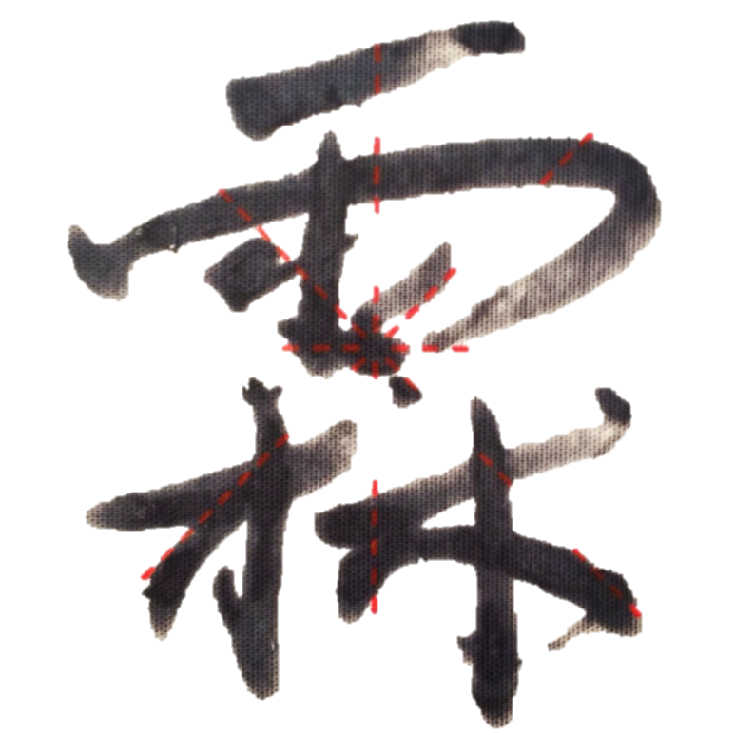**混沌棋**

由 为你呈现

 +  = 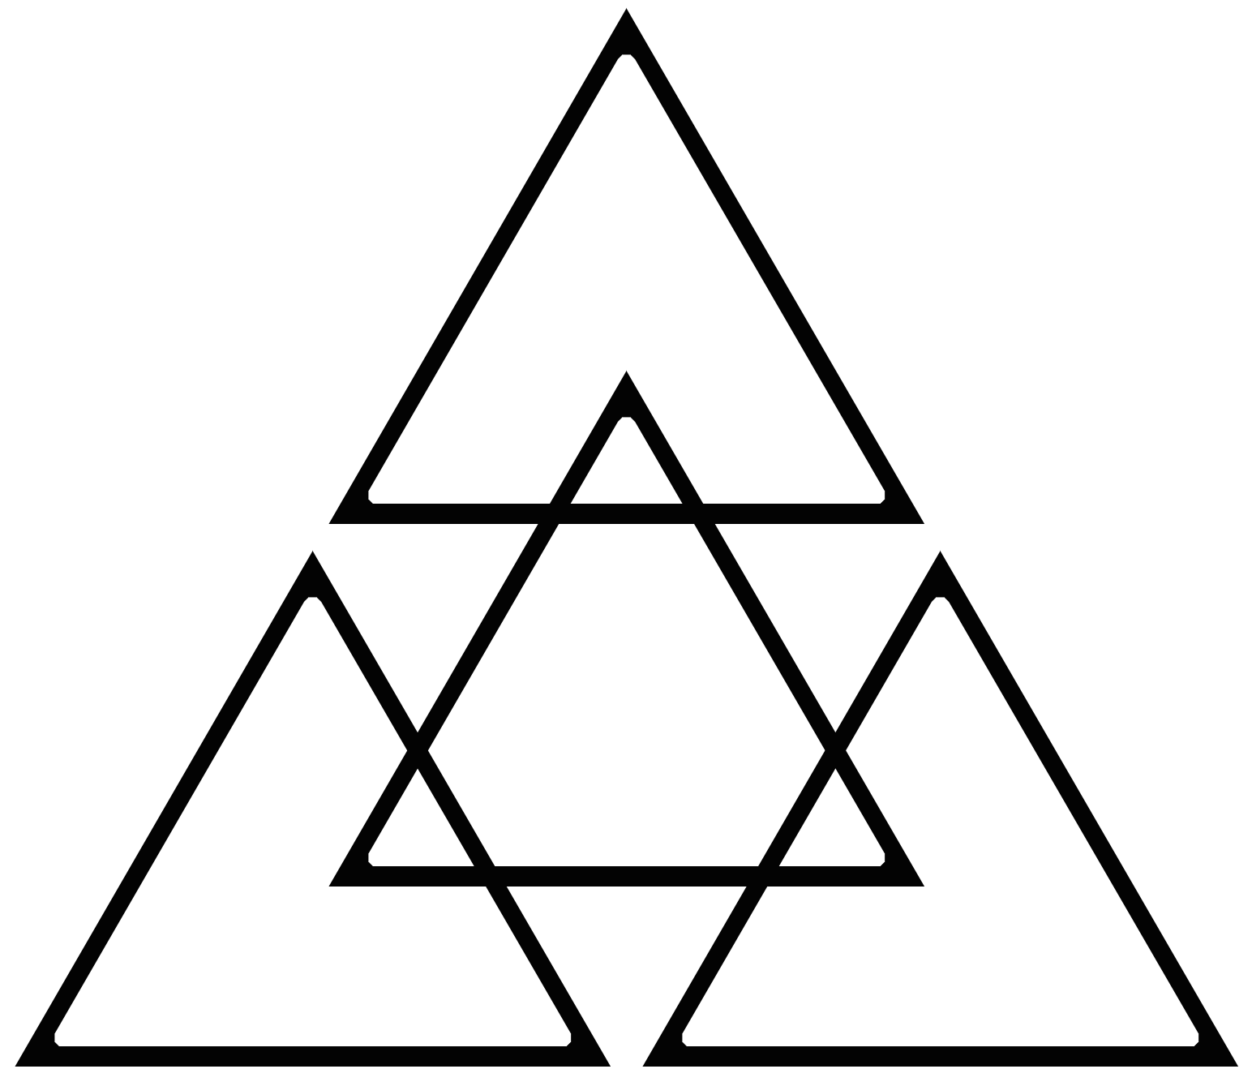

## 控制:

游戏使用鼠标或者触屏进行操作。

首先，玩家选中一个属于自己的棋子（行动方中央的标记将会旋转）。

然后，点击一个区域中央来尝试移动，如果移动失败，将会要求重新选择一枚棋子（可以点击棋盘外来取消已选择的棋子）。

## 地图:

粉色 - 战斗域 绿色 - 墓地

蓝色 - 小域 紫色 – 大域

点点粉 – 战斗域和重生点

点点紫 – 大域和核心

开局: 每个玩家有3个大棋子和3个小棋子，并处于自己领土的域中。

移动: 每一回合中，玩家只可以移动一枚棋子一步。正常的一步为只允许在有邻边的两个区域之间移动。墓地不可以进入。

战斗: 当无论哪一方踏入一个空的战斗域时，该战斗域会被该方棋子所支配。在此之后，只有当另外一方在该战斗域的棋子数目超过该方棋子时，支配权才会被取代。而当所有棋子离开时，支配权也随之消失。战斗域可以容纳4枚棋子。

战斗域的支配者在该域内有特权，特权根据支配者在该域内的数目而不同：

1枚：无

2枚：在该域的对方棋子无法移出

3枚：在该域的对方棋子无法移出

对方其他棋子无法移入该域

4枚：跟3枚时相同

当战斗域充满4枚棋子时，再次移入棋子会导致另一方的棋子被杀。若4枚棋子全是同方的，该移动被禁止。同时，要遵循该域的支配者的特权。若对方有两枚棋子在该域，与第五枚踏进的棋子类型相同的对方棋子会优先被杀。

小域: 容量为1。一方的棋子在另一方该域时得1分。大棋子无法进入。

大域: 容量为1。一方的棋子在另一方该域时得1分。当一枚小旗子在大域时，另一方的大棋子可以进入并杀掉该小棋子。当一方的大棋子在该区域时，该方的小棋子可以直接穿过该区域到下一战斗域，如果满足下一战斗域的移入规则。

墓地: 该区域用来存放被杀的棋子。当一方玩家结束其回合时，墓地中的棋子会自动尝试移入复活点战斗域进入复活。该移动不会消耗玩家的移动，而且也会在符合条件时杀死对方棋子。

核心: 两个核心区域连接着，这意味着可以从一个核心直接移入另一核心。当一方的棋子踏入核心时，会使该半个棋盘的领土（大域，小域，墓地）变为己方所属，同时对方则拥有另外半个棋盘的领土。这意味着，双方的得分判定区域，墓地和复活点都会交换。如果踏入的该核心已经属于这一方，则不会有任何转变。在一方占有两个核心的情况下，以后来进入的核心为准来判定领土，而当其中一个核心的棋子离开时，领土范围会变成另一核心所在的半棋盘。杀戮永远发生在转变之前，这意味着转变会在核心被杀的小棋子移动到墓地之后进行。

结束: 要取得胜利，有以下两种方法：

己方有3枚或以上棋子已进入对方的得分域（大域和小域）。

对方有3枚或以上棋子被赌在复活点或墓地中守尸。